ММ №21 орта мектеп

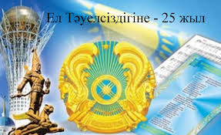

«Тәуелсіз елім - тірегім»
(Ашық тәрбие сағаты)

Қазақ тілі мен әдебиеті мұғалімі: Байбуллина Гульмира Муратбековна

Астана қаласы

Мақсаты: оқушылардың өткен тарихымызға деген ұлттық көзқарастарын қалыптастыру. Оқушыларды елді, Отанын сүюге және егемен елімізді сақтауға және оны гүлдендіруге құштар патриоттық күш – қуаты мол жастарды тәрбиелеу.
Сабақтың көрнекілігі: плакаттар, суреттер, буклеттер, нақыл сөздер, интерактивті тақта.
Мұғалімнің кіріспе сөзі:
Армысыздар, құрметті ұстаздар, оқушылар және қадірменді қонақтар! Бүгінгі Тәуелсіздігіміздің 25 жылдығына арналған
«Тәуелсіз елім - тірегім» атты мерекелік ашық тәрбие сағатына қош келдіңіздер!

Әнұранды орындау.

Тәрбие сағатымыздың мақсаты: Оқушылардың өткен тарихымызға деген ұлттық көзқарастарын қалыптастыру. Оқушыларды елді, Отанын сүюге және егемен елімізді сақтауға және оны гүлдендіруге құштар патриоттық күш – қуаты мол жастарды тәрбиелеу.

Құрманғазының «Сарыарқа» күйінің сазымен ортаға үш оқушы шығып өлең оқиды.
- оқушы
Тәуелсіздік
Бабалардың ұланы,
Бейуақытта бойға таққан тұмары.
Тәуелсіздік –
Түнектерде тұншығып,
Ызғар ұрып, жанбай қалған шырағы.

- оқушы
Озбырлық күшпен тұншығып,
Үміттің оты өшкен күн.
Жанына таппай бір шындық,
Ер Қайрат қыршын кеткен күн.
Қайғы езіп, елдің еңсесін
Жаншыды-ау жанын батпан күн!

- оқушы
Атыңнан айналайын егемен ел,
Тәуелсіз күнің бүгін кенеле бер,
Мейрамың құтты болсын, тәуелсіздік!
Ғасырдың тойы болшы келе берер.

Тәрбие сағатымыз (өнер-білім сайысы) сайыс түрінде өтеді.Сайыс бес кезеңнен тұрады.
Топ жауабы 5 ұпайлық бағамен өлшенеді.
Әділқазылар алқасымен таныстыру.

Сайыс кезеңдері:
1.«Жүзден жүйрік» викториналық сұрақтар.
2.«Сөз көркі-мақал» мақалдарды жалғастыру.
3.«Жылдар сыр шертеді».
4. «Кім жылдам»
5.«Тәуелсіздік деп жырлайды ұланың» поэзия минуты.

1 кезең: «Жүзден жүйрік» викториналық сұрақтарға жауап беру.
1.Государственные символы РК (герб, флаг и гимн)
2.Национальная валюта (тенге)
3.Как называется состязание акынов (айтыс)
4.Первый летчик-космонавт РК (Т. Аубакиров)
5.Герой юмористических рассказов и анекдотов казахского фольклора, народных сказок (Алдар Косе)
6. Национальное жилище казахов (юрта)
7.Священная книга мусульман (коран)
8. Как называется национальный напиток у казахов?(кумыс)
9. Первый Президент РК (Н. А.Назарбаев)
10. Праздник единства народов Казахстана (1 мая)
11.Город – центр по изучению космоса (Байконур)
12. Казахские народные музыкальные инструменты (домбра, сыбызгы, кобыз)

2 кезең: «Сөз көркі-мақал» мақалдарды жалғастыру.
1 топқа:
- Отан- … (отбасыданбасталады).
- Туған жердей жерболмас,… (Туған елдей ел болмас)
- Ердің көркі-ерімен… (Отан көркі-жерімен)
4. Ел іші… (алтынбесік)
5. Жері байдың … (елі бай)
6. Отан үшінотқатүс-күймейсің,… (Арың үшін алыссаң-өлмейсің)
2 топқа:
1.Диқаншы жерінмақтайды… (Балықшы көлін мақтайды)
2.Еліңді сүйсең- … (ерлік істейсің)
3.Отансыз адам-… (ормансыз бұлбұл)
4.Ер жігіт ел үшінтуады,… (ел үшін өледі)
5.Туған жердің жері де көрікті … (елі де сүйікті)
6.Пәлен жерде пайда бар… (Өз жеріңдей қайда бар)

3 кезең: «Жылдар сыр шертеді».
Работа с картинками и с историческими датами. На одной стороне доски рисунки прошлого события, а с другой стороны доски хронологические даты событий. С помощью картинок и хронологии вы должны определить основные события.

1.1991 год 28 август– подписан указ о закрытие Семипалатинского полигона
2.1991 год 1 декабрь – состоялись всенародные выборы президента Республики Казахстан
3.1995 год – 150-ти летие Абая Кунанбаева
4.1992 год 7 мая — создание Вооруженных Сил Республики Казахстан.
5.2002 год 30 августа воздвигнут Байтерек (монумент)
6.1997 год 10 декабря — объявление столицей Казахстана г. Акмолы.
7. 2001 год 8 сентября -открытие « Этно-мемориальный комплекс «Карта Казахстана «Атамекен».
8. 2015 год 3 сентября- полет в космос казахстанского космонавта Айдына Аимбетова.
Родина – это самое важное, самое дорогое и всеми любимое слово. У каждого человека есть своя Родина. Под этим словом мы понимаем нашу школу, свою семью, свой прекрасный город, всю нашу огромную Республику.
Более 25 лет тому назад, обретя свою Независимость, Казахстан открыл новую веху своей истории: окреп, достиг больших результатов в своем развитии. Ребята, мы живем в замечательной стране, просторы ее огромны и, если бы мы захотели совершить путешествие по ее территории, то нам понадобилось бы очень много времени.
Но есть в центре Астаны удивительное место, в котором сконцентрировано пространство и время. Всего за час здесь можно своими ногами обойти весь Казахстан. И это не шутка. Это — уникальный музей под открытым небом « этно-мемориальный комплекс «Карта Казахстана «Атамекен»».
Он был создан по инициативе президента Нурсултана Назарбаева и открытый ровно 15 лет назад-8 сентября 2001г. «Атамекен» представляет собой географическую территорию страны в миниатюре площадью около двух футбольных полей. Здесь расположено 14 областей и 2 города республиканского значения: Астана и Алматы.
Здесь воочию при помощи макетов — точных копий рукотворных сооружений и природных ландшафтов — показано все разнообразие Казахстана. Всего за несколько минут, попадая с севера на юг или с запада на восток огромной страны, убеждаешься, сколь богата эта земля, сколь щедра природа наделила ее всем необходимым для успешного развития и процветания. В мире немало подобных музеев, но столь подробная «карта» страны есть, пожалуй, только здесь. А потому неудивительно, что поток посетителей, в том числе и иностранных, в «Атамекен» не иссякает. «Карта» не только вызывает в казахстанцах чувство уважения и восхищения перед родной землей, но, возможно, и таким образом привлекает к сотрудничеству зарубежных партнеров. Облик живой «карты» все время видоизменяется, дополняется, как меняется сама казахстанская земля. Сотрудники комплекса говорят: работы здесь не могут завершиться по определению — пока живет и развивается Казахстан, на ней найдется место новому.
У казахов есть мудрая пословица: знающий семь предков, позаботиться и о семи последующих поколениях… Связи поколений здесь уделяют большое значение. И это чувствуется в этнопарке «Атамекен». Особое внимание — наследию, памятникам культуры и истории.
Кстати, само слово «Атамекен» в переводе с казахского языка означает «земля предков». Есть одно место в «Атамекене» которое всегда привлекает многих ребят «Космодром –Байконур » . Презентация о героях нашего времени « Казахстанские косманавты » . Инценировка ( дети рассказывают о космонавтах , о том сколько трудов и сил они затратили ,чтобы добиться своей мечты, о том что они гордятся ими и берут с них пример.) Наверное, для большинства из нас 12 апреля 1961 года – это почитаемая историческая дата. Для Талгата Мусабаева – поворотный день в жизни. Как смеется сам Талгат, все началось со школьной, исторической для него, линейки в СШ № 58 Алматы. Учителя объявили о том, что первый землянин – гражданин СССР Юрий Гагарин полетел в космос. «Линейка сломалась. Началось такое ликование! Все бегали, кричали, смеялись, дети прыгали. И я - тогда десятилетний - вдруг выкрикнул: «Талгат Мусабаев в космосе!». Не знаю, почему, но знаю, что с того момента ни о чем, кроме космоса, я не мечтал».«Думаю, для того чтобы открыть моим землякам дорогу в космос, я сделал главное: за три своих космических полета показал, что представители нашего народа умеют выполнять задания на «отлично». И даже выше».Пожелания казахстанцам:
Стремиться к мечте. Жить не только земными заботами, а уметь мечтать!
И почаще смотреть в небо.
Небо отрезвляет и окрыляет.
По большому счету, у каждого человека свой космос.
И чтобы он открылся – нужно уметь отрываться от повседневности.
Только великая мечта дает человеку крылья.
Я желаю всем казахстанцам
жить с мечтой и обрести крылья!

Тохтар Аубакиров так говорит о будущем Казахстана:
«Я хотел бы видеть свой народ счастливым! Многонациональное, наукоемкое, с высокотехнологичным производством государство».

Айдын Аимбетов — казахский космонавт, первый гражданин Республики Казахстан, совершивший полёт в космос, 545-й космонавт мира. Народный Герой Казахстана (2015г), генерал-майор ВВС Казахстана.

Президент Казахстана Нурсултан Назарбаев на церемонии присвоения космонавту Айдыну Аимбетову звания «Халық қаһарманы»

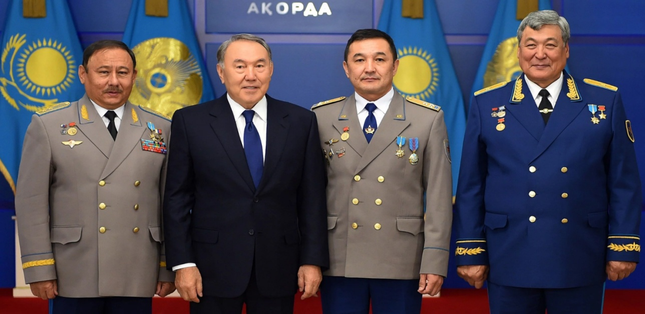

5. Мини-игра: « Кто быстрее?»
-каждая команда должна написать названия городов Казахстана (1минута)
- каждая команда должна написать как можно, больше национальностей живущих в Казахстане (1 минуты)
-напишите какие полезные ископаемые добывают в Казахстане? (1минута)
-чем богато сельское хозяйство Казахстана?(1минута)
- -напишите на трех языках слова: Казахстан,республика,президент .(1минута)

6. кезең: «Тәуелсіздік деп жырлайды ұланың» поэзия минуты
Оқушы:

Тәуелсіздік түскен жоқ қой аспаннан,
Тарихы оның тым әріден басталған.
Бодандықтан құтқарам деп елімді,
Талай боздақ қара жерді жастанған.

Жазалаушы қара құрттай қаптады,
Қазағымды қырып –жойып таптады.
Сонда елімнің ұл – қыздары ардақты,
Қарсы шығып ел сенімін ақтады.
Жалғыз Отан – адамның жүрегі ғой,
Ер жігіт туған жерін сүйеді ғой.
Ел үшін Желтоқсанда құрбан болған,
Ербол,Қайрат - нағыз ердің бірі еді ғой.

Сәбира, Ләззат сынды жауқазындар,
Жетілмей ерте солған гүл еді ғой.
Болашаққа даңғыл жол салып берген,
Боздақтар мәңгі айтылар жыр еді ғой.

Желтоқсан – тарихымда әйгілі күн,
Ерттеп мініп ар – ождан сәйгүлігін
Ерлерім елдік үшін атой салып,
Еншілер қайтарған бәйгелі күн.

Рефлексия: «Пожелания Казахстану» ( на трех языках)
А сейчас мы с вами напишем пожелание нашей Республике Казахстан. И прикрепим их на карту.
- Наше сегодняшнее мероприятие подошло к концу. Нам очень хочется верить, что вы многое поняли и усвоили. Каждый человек, живущий на планете, испытывает чувство гордости за свою Родину, за свой народ и страну, свою землю и историю.
И нам сегодня стоит помнить о прошлом, знать настоящее, чтобы построить светлое будущее.

Қорытынды: Қазыларға сөз беру. Ән «Атамекен»
Марапаттау.

